台南市立南寧高中107學年度閱讀推動計畫--教師閱讀精進研習實施計畫

壹、依據：
一、107學年度圖書館推動閱讀計畫。
二、教育部107年度國民中小學閱讀推動計畫。
貳、目的：
一、增進教師專業能力，提升教師推動閱讀教育知能。
二、透過社群操作的形式，推動交流成長觀摩學習。
三、透過多元方式結合閱讀，引導教師感受閱讀的樂趣。
四、以教師學習共同體運作方式，推動教師研究與分享之風氣、激發教學創意與熱情。
參、參加對象：本校/本市對閱讀推動有興趣之教師共同參與(15人為限)。
肆、實施內容：
日期/時間 | 講師/講題 | 地點 | 備註
107年11月12日(一)  13：00~16：00 | 劉美娜老師(台中市崇倫國中)  【愉閱同行—班級讀書會】 | 南寧高中  圖書館2F | 開放外校

課程流程：
時間 | 內容 | 地點
13:00~13:10 | 預備入班
13:10~14:00 | 班級讀書會(以讀報融入教學實作)公開觀課 | 本校第三棟二樓206教室
14:10~16:00 | 議課、討論 | 本校圖書館二樓

伍、注意事項：
一、請11/12前至台南市學習護照系統報名(研習代碼：218651)，因人數限制，報名額滿即止。全程參與者各核發 3 小時研習時數。
二、參加人員請由所屬單位給予公（差）假，差旅費由原單位依規定支給。
三、為響應環保，請參加研習人員自備環保杯。
四、本校因校舍重建工程，校內停車位不足，請參加研習的老師可盡量共乘，並於本校大門
對面的路邊找位置停車，有諸多不便，敬請見諒。
五、連絡人：南寧高中圖書館讀者服務組柯文怡組長，電話：06-2629454#28
陸、本計畫陳 校長核准後實施，修正時亦同。

附件：課程表
時 間 | 內 容 | 主 持 人
13：00 ～ 13：10 | 報 到 | 圖書館
13：10 ～ 14：40 | 【愉閱同行—學校與班級閱讀推動實務分享】Part 1 | 劉美娜老師
14：40 ～ 14：50 | 休息
14：50 ～ 15：50 | 【愉閱同行—學校與班級閱讀推動實務分享】Part 2 | 劉美娜老師
15：50 ～ 16：00 | 綜合座談 | 圖書館

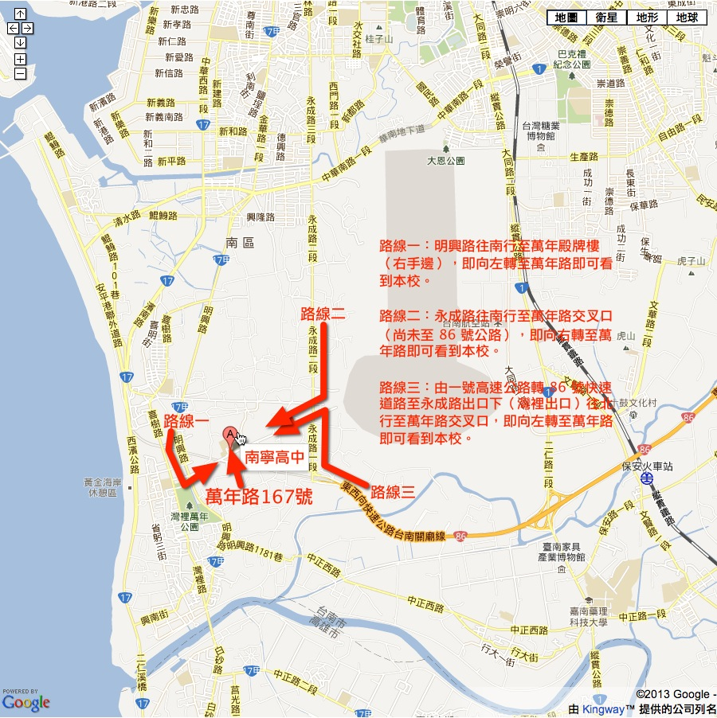
交通資訊：
學校地址：702 台南市南區萬年路 167 號

路線1：明興路往南行至萬年殿牌樓（右手邊），即向左轉至萬年路即可看到本校。

路線2：永成路往南行至萬年路交叉口（尚未至 86 號公路），即向右轉至萬年路即可看到本校。

路線3：由一號高速公路轉 86 號快速道路至永成路出口下（灣裡出口）往北行至萬年路交叉口，即向左轉至萬年路即可看到本校。

